Поочередно закрепить нижние лапы, располагая колбаски по направлению от середины туловища с обхватом нижней части туловища.
3. Оформление. По краю головы при помощи стеки «распушить»
мордочку, сделав неглубокие надрезы. На концах лап стекой нарисовать когти.
Глаза. Из пластилина черного цвета скатать два небольших шарика, расплющить их на мордочке на уровне глаз. Поверх черных пятнышек расплющить шарики из белого пластилина, но меньшего размера, а на них положить крошечные горошины черного цвета — зрачки.
Нос. Скатать горошину из черного пластилина — нос, стекой от носа провести короткую полоску, и от нее в разные стороны развести линии — панда «улыбается».
Уши. Скатать шарик из черного пластилина, расплющить его до лепешечки, стекой разделить пополам па два полукруга, сделать ушки в верхней части головы, округлыми сторонами наверх.
Грудка. Шарик из черного пластилина расплющить на туловище панды под головой.

4. Дополнения в общую композицию:
веточки бамбука — колбаски из черного пластилина;
листья на веточках — колбаски из зеленого пластилина, разделенные стекой на короткие отрезки;

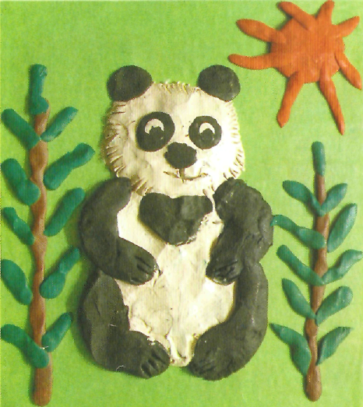

Муниципальное бюджетное
дошкольное образовательное учреждение
«Детский сад 248»
комбинированного вида

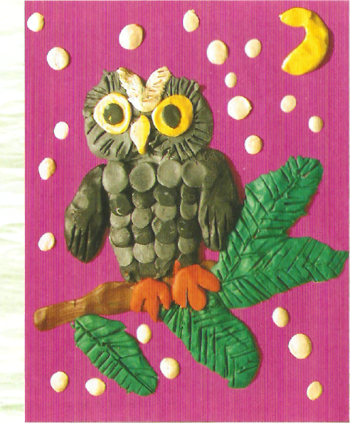

Пластилинография - нетрадиционная техника изобразительного искусства, принцип которой заключается в создании лепной картины с изображением полуобъемных предметов на горизонтальной поверхности.
Пластилинография:
- Расширяет представления детей об окружающем мире природы: о многообразии видов животных, их внешнем облике, зависимости и приспособленности к условиям жизни и среды обитания, сезонных изменениях, способах защиты от врагов.
- Развивает мелкую моторику, координацию движений рук, глазомер, взаимосвязь эстетического и художественного восприятия в творческой деятельности детей.
- Воспитывает усидчивость, аккуратность в работе, желание доводить начатое дело до конца.
Рекомендации по работе с пластилином:
- Твердый пластилин разогреть перед работой в емкости с горячей водой из-под крана (но не заливать кипятком).
- При работе с пластилином следует использовать как основу не тонкие листы бумаги, а плотный картон, чтобы не происходило ее деформации при выполнении приемов придавливания, примазывания, сглаживания поверхностей создаваемых предметов.
- Чтобы картинка со временем не потеряла своей привлекательности, следует основу с предварительно нарисованным контуром или без него покрыть скотчем. Это поможет избежать появления жирных пятен, работать на скользкой поверхности легче и при помощи стеки проще снять лишний пластилин, не оставляя следов.
- На рабочем столе ребенка обязательно должна быть тканевая салфетка для рук, чтобы он мог воспользоваться ею в любое время, а после выполненной работы сначала вытереть руки салфеткой, а затем вымыть их водой с мылом.
- Работа с пластилином требует физических усилий, поэтому в процессе ее выполнения детям необходим отдых в виде физкультминуток и разминок.
ПАНДА
Этапы выполнения работы
1. Голова и туловище. Из небольшого кусочка пластилина белого цвета скатать шарик-голову, положить его в верхней части основы, прижать и расплющить, равномерно разминая от центра шарика к краям. Из кусочка белого пластилина большего размера скатать шарик, прямыми движениями рук преобразовать его в овал. Расположить его под головой, равномерно расплющить, сохраняя овальную форму туловища.
2. Лапы. Из черного пластилина скатать длинную колбаску, разделить ее на четыре равные части, и каждую часть согнуть в дугу. Один конец получившейся дуги-лапы закрепить в верхней части туловища около головы, а другой, нижний, край лапы направить на среднюю часть туловища и закрепить на основе, равномерно нажимая по всей лапе пальчиками. Таким же образом закрепить еще одну, верхнюю, лапу с другой стороны туловища.

